SCHREIBBEWERB

Name der Schülerin/des Schülers: Simon Schwalm
Alter: 12 Jahre Schule: NMS Großkrut
Klasse: 2 b Ort: Großkrut

Foto: „NÖ überwindet Grenzen“ – Jacob Gobauer, NMS Seitenstetten-Biberb.
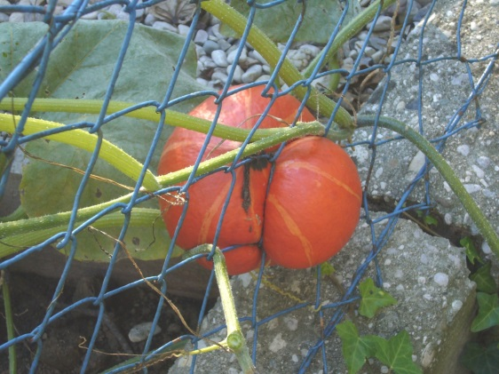
K Ü R B I S
Elisabeth Steinkellner

„Hallo“, sagte ich.
Die Andere zuckte zusammen. „Hallo“, erwiderte sie dann.
„Was schaust du da?“, fragte ich, ohne zu wissen, ob sie mich verstehen konnte, und deutete mit dem Kinn ungefähr auf jene Stelle im Maschendrahtzaun, der sie sich so konzentriert gewidmet hatte.
Für einen Augenblick trat ein Lächeln in ihr Gesicht. „Da“, meinte sie. „Schau!“
Auf Zehenspitzen stehend lugte ich über den brusthohen Zaun auf ihre Seite hinüber, konnte aber nichts Besonderes erkennen. „Was ist da?“
„Na, da“, sagte sie wieder und deutete zur Verstärkung mit dem Finger.
Ich lehnte mich vor, so weit es der Zaun erlaubte, und ließ meinen Blick über das
ganze Grünzeug wandern, das von unserer Seite des Gartens zum Nachbargrundstück hinüberwucherte. Mama legte keinen Wert auf einen feinen, englischen Garten, sie ließ einfach alles wuchern und wachsen, wie es wollte.
„Ich seh´ nix Besonderes“, erklärte ich schließlich und zuckte mit den Schultern.
Die Andere runzelte die Stirn. „Du musst herüber kommen“, meinte sie dann, wedelte mit der Hand und deutete mir, über den Zaun zu steigen.
…
Ich fragte:,, Wieso?“ Sie schaute mich nichtssagend an. Nach kurzem Zögern kletterte ich über den Zaun. Als ich auf der anderen Seite war, sah ich einen riesigen Kürbis, der schon durch den Zaun gedrückt wurde. Das Mädchen bat mich, ihr zu helfen, den Kürbis zu befreien. Ich versuchte den Kürbis, aus dem Zaun zu ziehen. Auch unter lautem Stöhnen bekam ich ihn nicht frei. Ich hatte das Gefühl, als würde sich der Kürbis wehren und nicht wollen, dass wir ihn befreien. Als wir schnaufend nebeneinander lagen, fragte ich das Mädchen:,, Wie heißt du eigentlich? Ich bin Max.“ „Mara“, antwortete sie mir erschöpft. Dann überkam mich eine Idee. Da lag ein langer, dicker Stock. Mit dem versuchte ich den Kürbis heraus zu hebeln. Zu zweit schafften wir es endlich den Kürbis zu befreien.
Plötzlich passierte etwas ganz Komisches mit dem Kürbis, er wurde immer größer und größer. Es sah so aus, als würde aus den Blättern und Ranken ein Körper entstehen und der Kürbis war der Kopf. Plötzlich drehte er sich in unsere Richtung und wir sahen, dass er ein Gesicht wie eine Kürbislaterne zu Halloween hatte. Es sah furchterregend aus. Doch Mara freute sich, sie sagte zu mir:,, Danke, danke, dass du mir geholfen hast.“ Verdutzt sah ich ihr nach, wie sie ins Haus rannte. Ein paar Sekunden später, kam sie mit einem Bündel Gewand zurück. Die Gestalt nahm es entgegen und zog sich schnell an. Ich saß weiter ganz verwundert am Boden und beobachtete das Ganze.
Nachdem das Wesen fertig angezogen war, drehte es sich zu mir um und begann sogar mit mir zu sprechen:,, Mein Name ist Jack Lanton.“ Ich dachte nur:
,,Hoffentlich ist das nur ein Traum“. Ich fragte Mara, ob sie mich kneifen könnte. Es tat verdammt weh, also träumte ich nicht. Ich wusste nicht, was ich tun sollte, weglaufen oder fasziniert stehen bleiben. Ohne es zu merken, entschied ich mich für die zweite Möglichkeit. Endlich fand ich meine Stimme wieder und stellte meine neue Freundin zur Rede. Sie grinste nur:,, Wegen dir konnte ich endlich wieder meinen besten Freund zum Leben erwecken.“ Ich freute mich, dass ich mithelfen konnte, zwei Freunde wieder zusammen gebracht zu haben.
Ich kletterte über den Zaun und dachte mir, dass ich das nie vergessen würde.
Ende

